Knauf Interfer 客戶會議紀錄
項目 | 內容
會議日期與地點 | 2026 年 11 月 12 日；德國 Duisburg，Knauf Interfer Max Baum 廠區。
出席人員 | Knauf Interfer：Corvin Zips、Simon Sommerfeld、Thilo Schneider；Duferco：Bjorn Becker；中貿：Irene；中鋼：Eva、Vicky。

一 會議摘要
本次會談確認 資料中心用 EPD 冷軋及電鍍鋅試樣之合作機會。客戶以一般冷軋、鍍鋅為主，歐廠控量漲價有利進口，但終端需求仍弱；須結合價格、配額及完稅成本推進採購。

二 客戶營運與採購概況
項目 | 會談重點
組織與規模 | 鋼鐵與鋁業兩大板塊；鋼鐵分功能性金屬與 SSC。SSC 德國 6 處據點、年處理約 55 萬噸；功能性金屬約 15 萬噸。鍍鋅與冷軋各約占 25%，強項為薄規格、厚鍍層鍍鋅。
採購來源 | 進口比率約 15–20%，歐洲料約 80–85%。過去以臺灣、越南為主，現亦採購印度、土耳其料，依價格及可供性調整；希望增加冷軋、鍍鋅進口，惟受配額限制。
據點與客群 | Nürtingen 黑皮熱軋年量約 6 萬噸、進口占 15–20%。客群含傢俱、家電、農機、汽車及資料中心；Mudersbach 年量約 22.5 萬噸，傢俱約 15 萬噸，僅為該據點數據。
合約與庫存 | 主要採季度合約，亦有半年、年度及背對背交易；單筆可由單張鋼板至 5,000 噸，日常現貨約 25–50 噸。依季度預測備料及預留加工產能；庫存約 2–3 個月，年底因融資及結算壓低庫存。
採購團隊與背景 | Thilo Schneider 為採購總監；Simon Sommerfeld 負責營運採購主管職務。Corvin Zips 為鋼鐵事業採購，約 27 歲，曾於 Duferco 任職 7.5 年，2026 年初加入 Knauf；父親為 Carl Spaeter CEO Thorsten Zips。
中鋼訂購紀錄 | 2024 年 25,600 MT、2025 年 4,120 MT，合計 29,720 MT，均為冷軋；DC01 合計 21,610 MT，占約 72.7%。

三 主要商機
商機 | 客戶需求與中鋼切入方向
資料中心用冷軋 | 大型資料中心客戶指定冷軋須有 EPD，目前僅有 2 個進口來源，中鋼有機會成為新增料源。中鋼現場表示可提供相關文件；先由 Bjorn 轉送冷軋及鍍鋅 EPD，確認適用產品與終端要求。
電鍍鋅試樣 | 歐洲電鍍鋅（EG）供應趨緊，客戶願轉交規格，評估試樣及 2027 年增加進口。中鋼說明產品有 band mark 外觀限制；應先提供照片與說明，尋找外觀要求可接受的用途。
標準與微合金材 | 以 DC01 穩定供貨為主，搭配 DC04、HC340 等小量需求擴大合作。客戶表示若 Duferco 價格具競爭力即可增加量；寬幅厚規冷軋仍有需求，須先評估可供條件。

四 產品需求與低碳合作條件
產品或議題 | 需求與會談內容
冷軋鋼種 | 冷軋需求約 70–80% 為 DC01；另有 DC04。客戶肯定中鋼既有產品組合，暫無大量高強度汽車鋼需求。
尺寸與微合金材 | 會中重申 2.5、2.99 mm 厚 × 1,500 mm 寬冷軋需求；HC340 等微合金材亦有較小批量需求。
EG 外觀與試樣 | 客戶很少使用進口 EG，但表示歐洲供應減少；中鋼說明 band mark 不影響功能，主要為外觀限制。
EPD 與 RC 鋼材 | 中鋼介紹相關產品 EPD；高雄 RC 再生料含量最高約 30%、中龍電爐最高約 92%，RC 年銷約 8 萬噸，主用電腦機殼、伺服器等。
綠鋼需求 | 客戶表示綠鋼仍屬少數專案，多數詢價後仍選一般材；2027 年未見明顯放量。會中估占比低於 5%、甚至約 2%，非德國市場統計。

五 價格與 CBAM 採購條件
議題 | 重點紀要
進口冷軋行情 | 客戶比較已訂的 2027 年 1 月到港約 €820–840／噸，與目前洽談 4 月交付約 €920–930／噸，均為安特衛普清關／FCA 港口價格口徑；約一季價差 €100，並非 2026 年 1 月至今的漲幅。
進口競爭門檻 | 過去進口通常須較歐洲料便宜 €20–30／噸；現因歐廠可供量有限，若預期續漲，與歐洲料同價亦可採購。若預期下跌，進口吸引力降低。Duferco 認為合理冷軋價應達 €950／噸 FCA Antwerp，為其價格期待，非成交。
完稅與風險分工 | Knauf 僅採購含全部費用的完稅材料。Duferco 表示通常由貿易商承擔關稅與 CBAM 成本，特殊情況再協商；2026 年已預收／留存相關款項。其估土耳其約 €100／噸、印度與中鋼約 €70／噸，屬會中估算，非固定稅額。
碳排查驗進度 | 中鋼說明已按產品提供碳排資料，2024 年第 3 季起揭露前驅物來源；SGS 於 2026 年上半年完成初步審查，9 月起接洽 SGS 義大利推進正式查驗。正式驗證尚未完成，後續提供經查驗實際值供交易評估。

六 市場行情與需求展望
面向 | 客戶觀察及對中鋼意涵
供應緊縮與漲價 | Knauf 表示歐廠縮減可供量並爭取 2027 年初現貨及季度／半年合約漲價；汽車談判目標約 €100–120／噸，尚非落實成交。鋼廠引用能源、原料與萊茵河低水位等原因，客戶亦認為存在控量支價因素；水運、卡車及鐵路費用同步上升。
終端需求與獲利 | 採購漲幅難轉嫁下游，Knauf 表示 2026 年獲利及銷售均困難；工業、汽車、住宅等需求疲弱，橋樑與公路工程相對有零星支撐。2027 年以保住客戶與既有量為主，未見明顯成長產業；同業競爭激烈，包括 HFS、Becker、EMW 等。
2027 年價格風險 | 年初漲價與供應受限有利進口，但夏季可能回檔。客戶擔心買方因搶量超前採購，之後歐廠出現餘量，加上德國夏季需求淡季，價格可能轉弱。中鋼宜配合終端需求、配額與船期安排接單。
配額與 Duferco 訂單 | 中鋼現場說明臺灣依出口實績分配額度、另有少量共同池，簽約前核對額度與船期。Duferco 表示 已再敲定一批 20,000 噸，規劃 2027 年 4 月 1 日清關，下週初向市場集單；連同前批共兩批。此為 Duferco 批量安排，不等同 Knauf 個別採購量。
下游成品與外移 | Knauf／Duferco 認為鋼材受配額與碳成本限制，但部分下游製成品保護不足，進口成品及德國高成本將加速製造業外移。Duferco 轉述服務中心高層上月赴布魯塞爾抗議；Knauf 認為擴及下游產品仍需時間，屬會中觀點，非政策定案。

七 後續追蹤事項
順序 | 主要工作 | 協辦方向
1 | 補送冷軋及鍍鋅 EPD，由 Bjorn 轉交 Knauf，取得資料中心專案之鋼種、數量、時程及文件要求，核對適用廠區與產品。 | Vicky 提供資料；Irene、Duferco 協調客戶需求。
2 | 推進 EG 規格交換與試樣評估：提供 band mark 外觀資料，確認客戶可接受用途；補查 EG 外銷資訊後回覆。 | Knauf／Bjorn 提供規格；Vicky、Irene 協調技術及業務。
3 | 取得 DC01／DC04、HC340 與 2.5mm需求清單，確認鋼種、數量、尺寸、價格與可供條件，爭取規律採購。 | Duferco 彙集；中貿、業務與技術評估。

附件一 拜訪合照與客戶名片
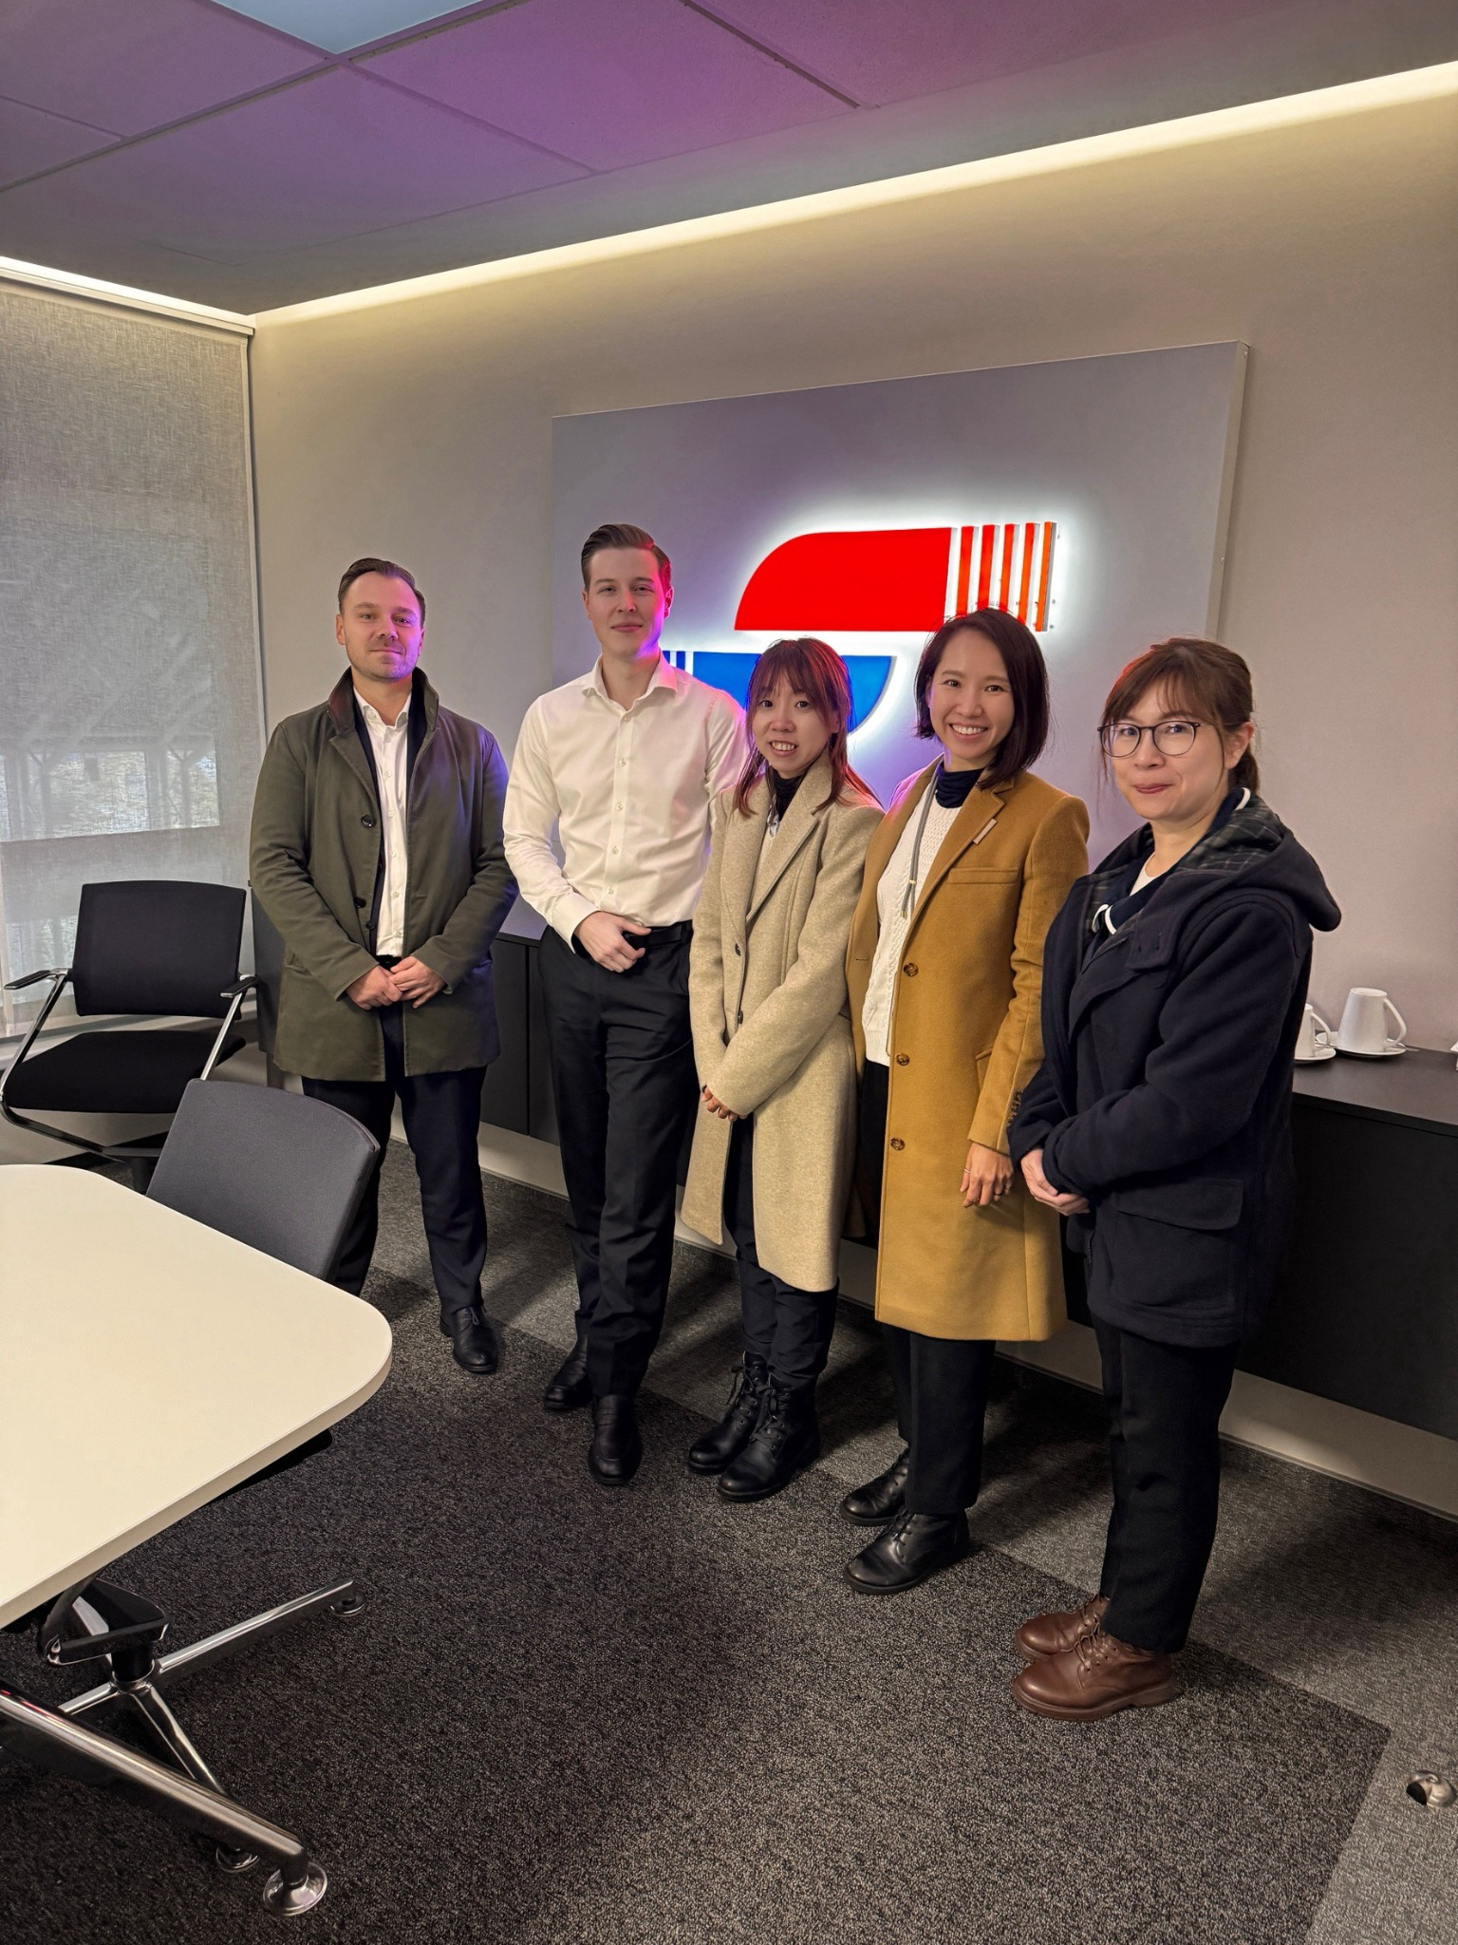  照片一 拜訪合照 | 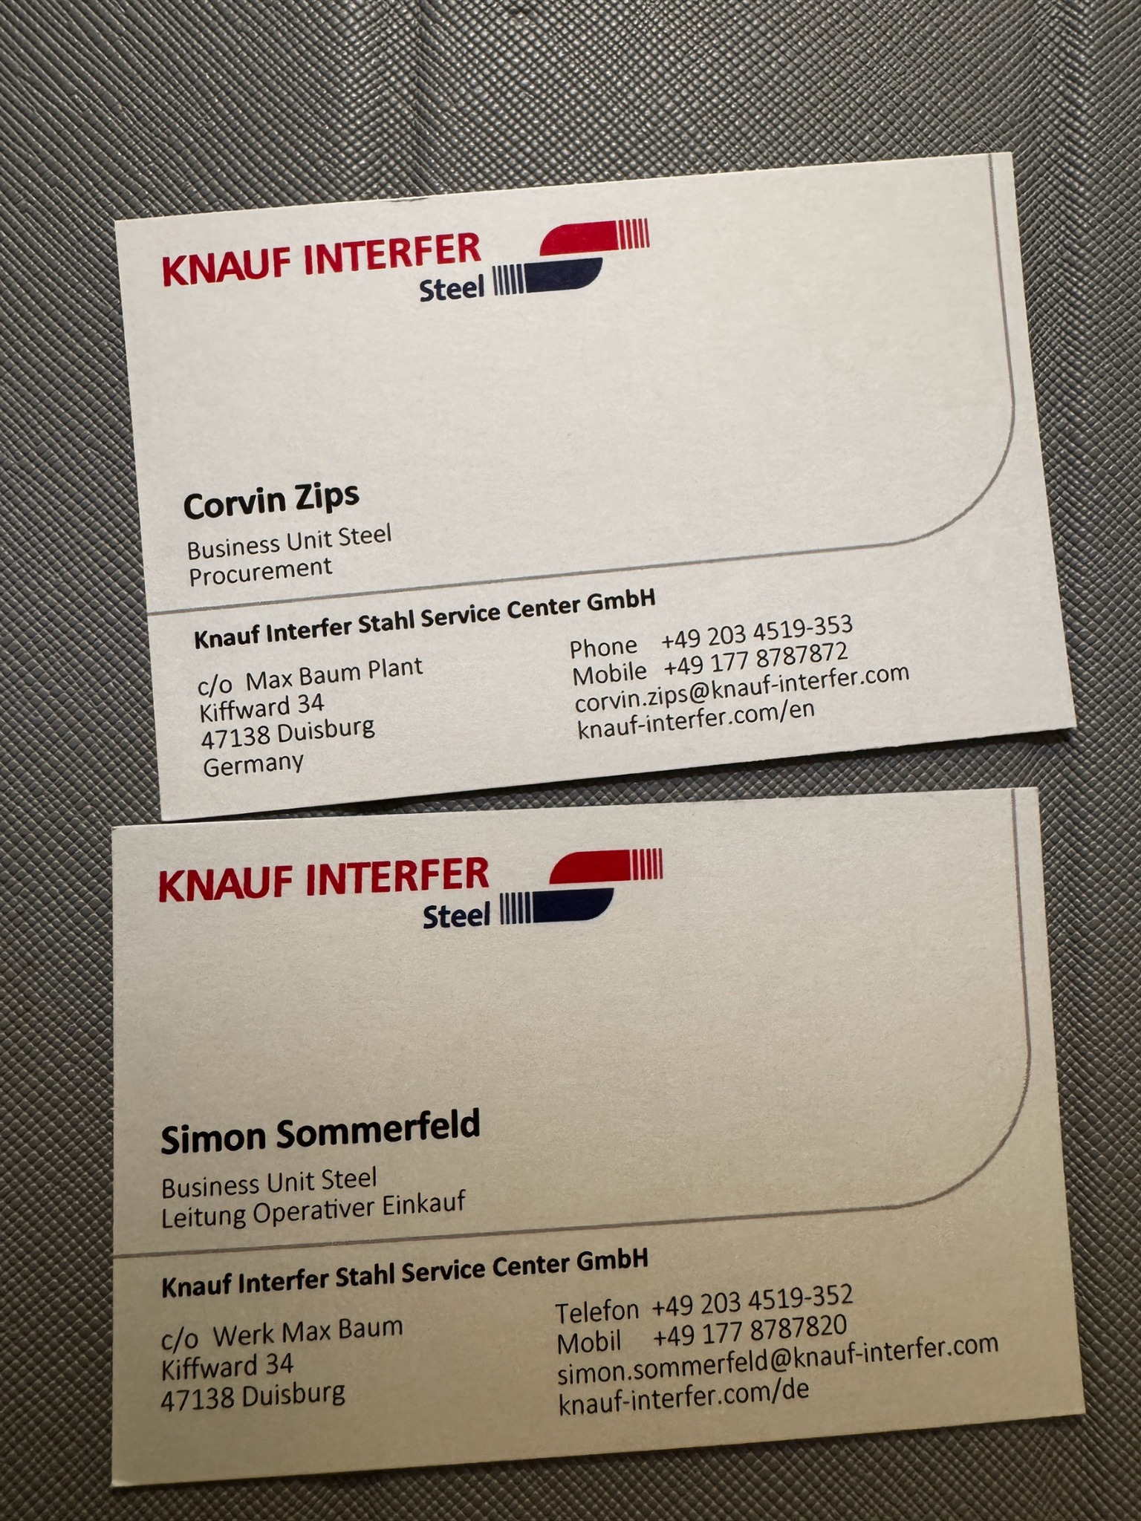  照片二 客戶名片
合照由左至右：Duferco Bjorn Becker、Knauf Corvin Zips、中貿 Irene、中鋼 Eva、中鋼 Vicky。

附件二 拜訪廠區外觀
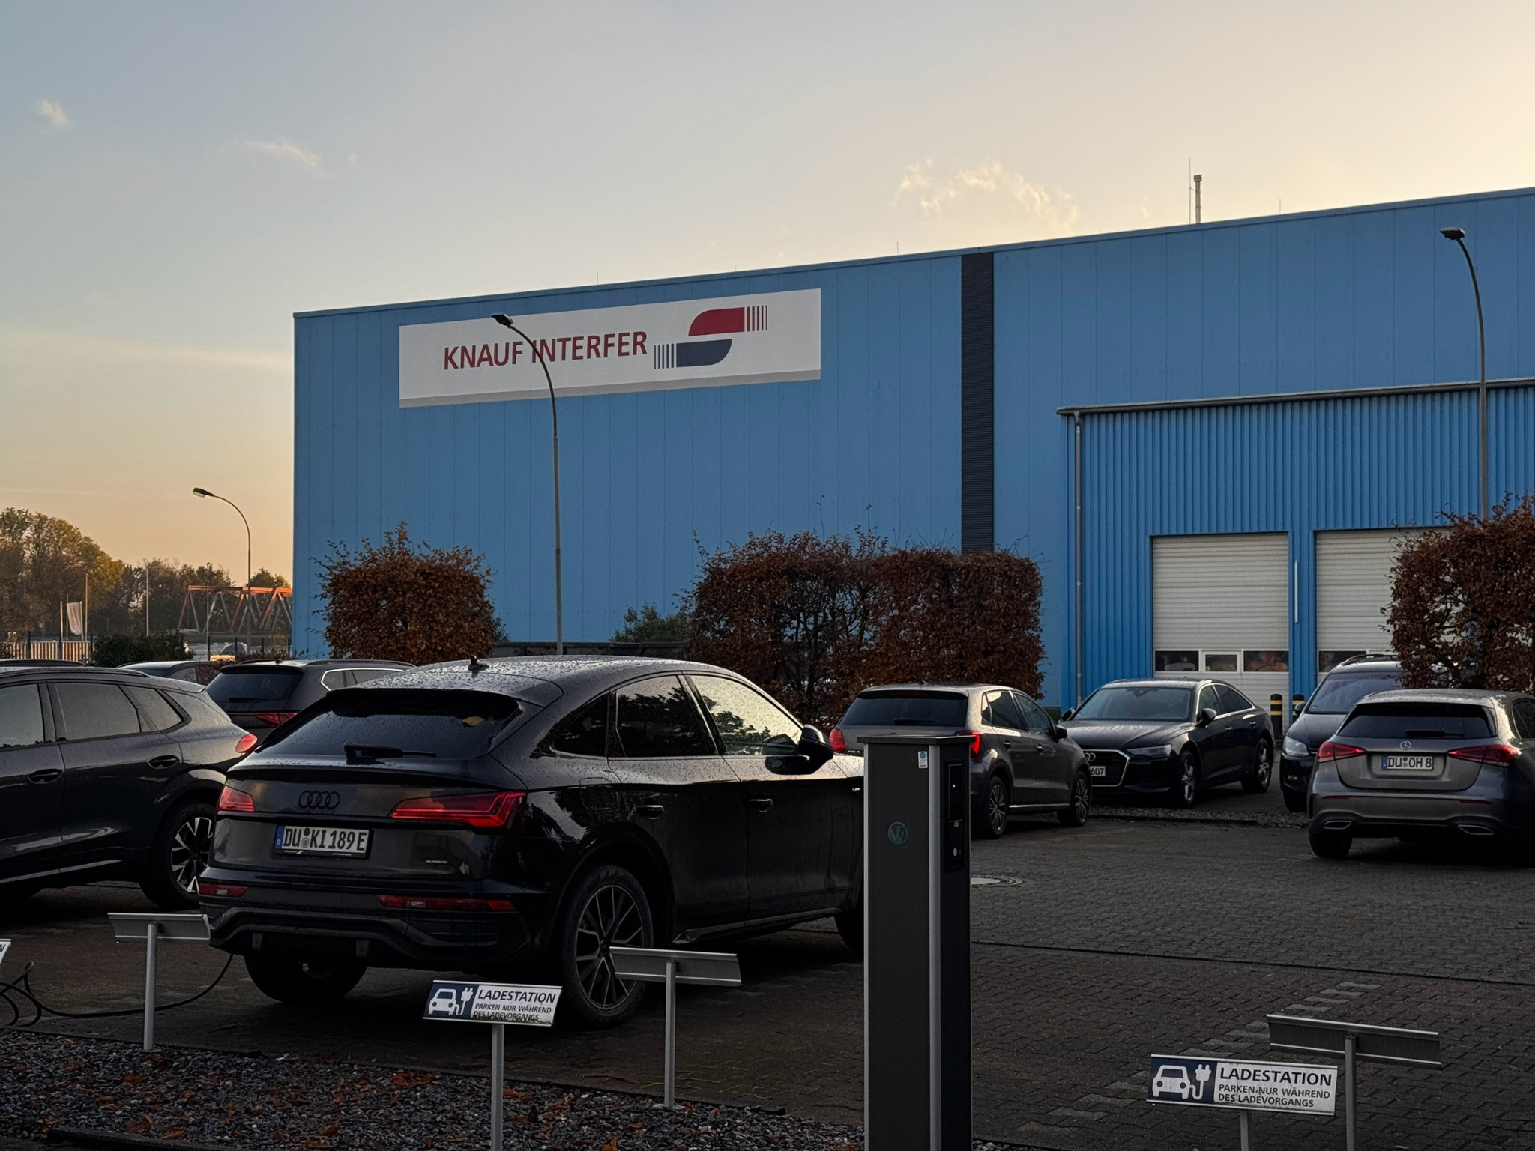
照片三 Knauf Interfer 廠房外觀
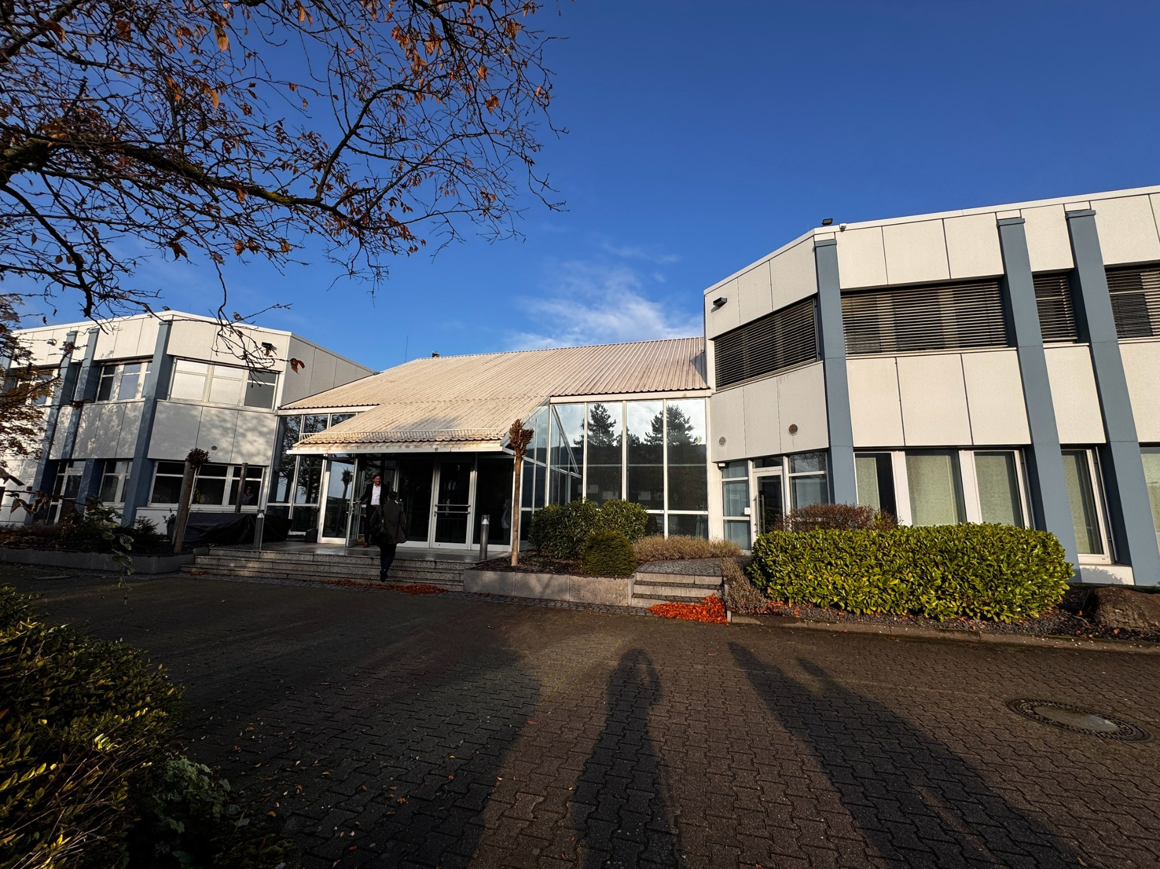
照片四 Knauf Interfer 辦公建物外觀

附件三 中鋼銷售 KNAUF 訂購明細


